桃園(桃連區)優先免試⼊學完整解說
桃園市的免試入學有一種制度，可以讓學生用3A2B上武陵，或是用5B錄取1A4B才能上榜的學校，那叫做優先免試入學。
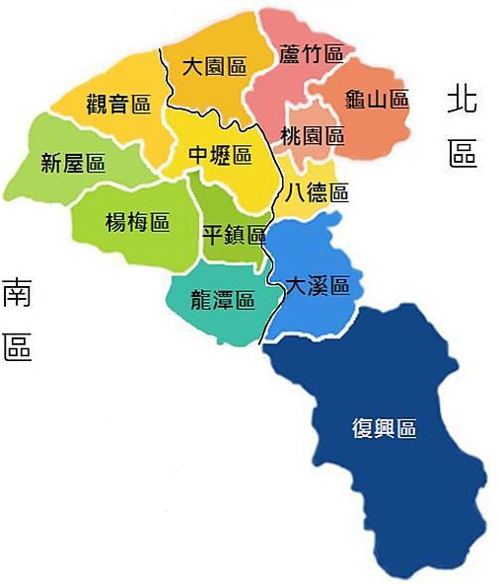
桃園南北區分區圖:

桃連區優先免試入學，是在104年度免試入學時，教育局｢為促進教育機會均
等，實現就近入學與照顧區域、文化不利等學生就學，規劃免試優先入學｣所推動，讓每所國中至少有一個學生可以就讀武陵高中、中大壢中，每所國中也有5％的應屆畢業生，可透過優先免試到就近的公立高中讀書，藉由各高中的保障名額縮小城鄉差距，讓各國中能公平發展。在105年起這個分配名額被稱為｢基本分配名額｣，中壢區的支援高中加入了觀音高中。在106年因為新屋高中成
立，故新屋區名額改由新屋高中提供。而中壢區的支援高中也再加入了新屋高中。107年、108年、109年沿用這分配方式。110年因為羅浮⾼中成⽴，所以復興區名額改由⼤溪⾼中跟羅浮⾼中共同提供。

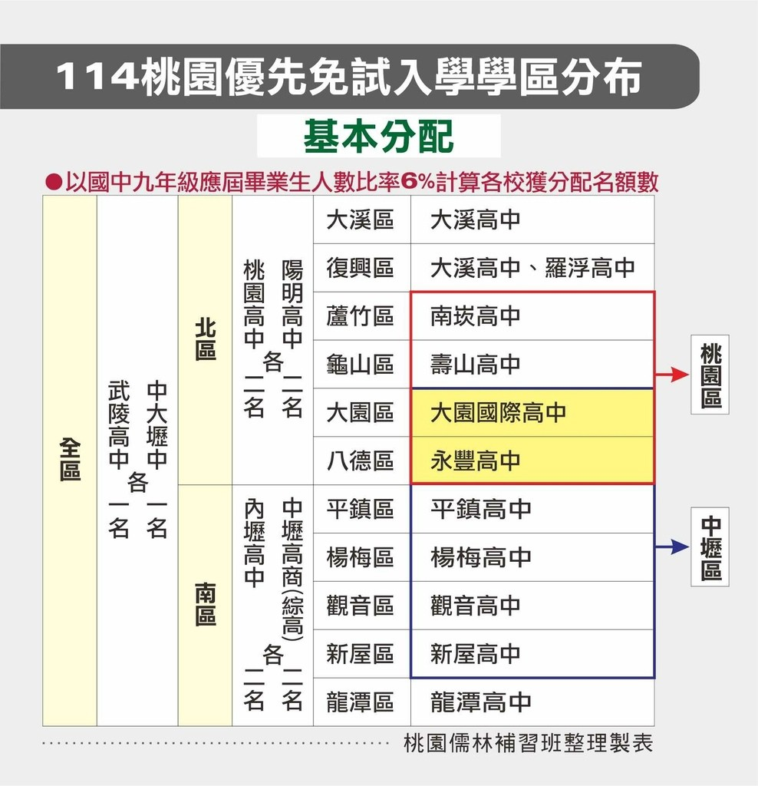
提供優先免試入學名額之學校分類：
- 第一類：歸屬全區或桃園市南、北區(南區：中壢區、平鎮區、楊梅區、龍潭區、觀音區與新屋區；北區：桃園區、大溪區、復興區、八德區、龜山區、蘆竹區與大園區)，直接分配每所國中固定名額。
- 全區：武陵高中與中大壢中，桃園市各國中每校分配1名，連江縣分配1名。
- 桃園市北區：桃園高中、陽明高中，北區各國中(30校)每校分配2名。
- 桃園市南區：內壢高中、中壢高商-綜合高中，南區各國中(39校)每校分配2名。

- 第二類：除桃園區與中壢區以外之各區，由當地公立學校優先提供該區之國中優先免試入學名額。
- 大溪區：大溪高中。
- 復興區：大溪高中、羅浮高中。
- 八德區：永豐高中。
- 龜山區：壽山高中。
- 蘆竹區：南崁高中。
- 大園區：大園國際高中。
- 平鎮區：平鎮高中。
- 楊梅區：楊梅高中。
- 龍潭區：龍潭高中。
- 觀音區：觀音高中。
- 新屋區：新屋高中。

- 第三類：桃園區與中壢因國中學生數眾多，優先免試入名額不足之缺額，由第二類鄰近區域學校支援。
- 桃園區：由壽山高中、南崁高中、永豐高中、大園國際高中等支援。
- 中壢區：由楊梅高中、平鎮高中、永豐高中、大園國際高中、觀音高中、新屋高中等支援。我們把上面這分區基本分配整理成圖來表示，會讓讀者再有概念些。
｢基本分配名額｣，對於保障小校、偏校學子，及鼓勵學生就近入學有利。

105年繼續以各國中5%的畢業生為計算比例推行優先免試入學，除了原有的｢基本分配名額｣外，再推出｢增額分配名額｣，分配方式如下:
- 全區：大園國際高中，桃園市各國中每校分配1名。
- 桃園市北區：桃園高中、陽明高中，北區各國中(共29校)每校分配1名。
- 桃園市南區：中大壢中、內壢高中、中壢高商，南區各國中(共37校)每校分配1名。
106年優先免試入學各國中的應屆畢業生計算比例從5%調高為6%，除了原有的
｢基本分配名額｣外，原先｢增額分配名額｣只有公立高中，在106年加入公立高職，另外再推出私立高中的｢增額分配名額｣，增額分配方式如下:
．公立高中職「增額分配」名額:
- 全區：大園國際高中、北科附工，桃園市各國中每校分配1名。
- 桃園市北區：桃園高中、陽明高中、壽山高中-國際貿易科、壽山高中-應用外語科，北區各國中(共29校)每校分配1名。
- 桃園市南區：中大壢中、內壢高中、中壢高商-綜合高中、中壢高商-國際貿易科、中壢家商-應用外語科，南區各國中(共38校)每校分配1名。

．私立高中「增額分配」名額:
- 全區：
- 啟英高中、漢英高中，桃園市各公立國中每校分配1名。
⑵治平高中-普通科、治平高中-綜合高中，桃園市各公立國中每校分配2名。
2.桃園市北區：
⑴至善高中、大興高中、育達高中，北區各公立國中(共27校)每校分配1名。
⑵新興高中普通科、新興高中-綜合高中，北區各公立國中(共27校)每校分配2名
3.桃園市南區：
⑴復旦高中、六和高中、清華高中、新興高中普通科、新興高中-綜合高中，南區各公立國中(共32校)每校分配1名。
⑵育達高中，南區各公立國中(共32校)每校分配2名

107年優先免試入學各國中的應屆畢業生計算比例續為6%，基本分配名額與去年相同，增額分配名額的比率小幅提高，在107年增加公立高中職及私立高中的參與度，包括內壢高中從南區改為全區共增加29個名額，大溪高中增加10個名額，新屋高中增加4個名額，中壢家商商管群增加67個名額等。增額分配方式如下:
．公立高中職「增額分配」名額(107年):
- 全區：大園國際高中、內壢高中、北科附工、中壢高商，桃園市各國中每校分配1名。
- 桃園市北區：桃園高中、陽明高中、壽山高中-國際貿易科及應用外語科，北區各國中(共29校)每校分配1名。
- 桃園市南區：中大壢中、中壢家商家政群、中壢高商商管群，南區各國中(共38校)每校分配1名。
- 大溪高中：大溪區、復興區、八德區與龍潭區各國中(共10校)每校分配1名。
- 新屋高中：新屋區各國中(共4校)每校分配1名。
優先免試入學科別以抽籤方式分配，唯兩年內與同年度如分配2個名額者科別不能相同。

．私立高中「增額分配」名額(107年)：
- 全區：
(1)啟英高中、漢英高中，桃園市各公立國中每校分配1名。
⑵治平高中-普通科、治平高中-綜合高中，桃園市各公立國中每校分配2名。
- 桃園市北區：
(1)至善高中、大興高中、育達高中、光啟高中，北區各公立國中(共27校)每校分配1名。。
⑵新興高中，北區各公立國中(共27校)每校分配2名。
- 桃園市南區：
(1)復旦高中、六和高中、清華高中、新興高中，南區各公立國中(共32校)每校分配1名。
⑵育達高中，南區各公立國中(共32校)每校分配2名。

｢增額分配名額｣不考慮大小校的人數，更凸顯了優先免試入學，對於小校及偏校學生有利。

108年優先免試⼊學各國中的應屆畢業⽣計算⽐例續為6%，基本分配名額與去年相同，增額分配名額有⼩幅改變，南區的新屋⾼中提供各國中從1名變2名，北區的振聲今年提供北區各國中2名。增額分配⽅式如下:
．公⽴⾼中職「增額分配」名額(108年)：
- 全區：⼤園國際⾼中、內壢⾼中、北科附⼯、中壢⾼商(科別詳如簡章)，桃園市各國中每校分配1名。
- 桃園市北區：桃園⾼中、陽明⾼中、壽⼭⾼中-國際貿易科及應⽤外語科，北區各國中(共30校)每校分配1名。
- 桃園市南區：中⼤壢中、中壢家商家政群、中壢⾼商商管群，南區各國中(共38校)每校分配1名。
- ⼤溪⾼中：⼤溪區、復興區、⼋德區與⿓潭區各國中(共10校)每校分配1名。
- 新屋⾼中：新屋區各國中(共4校)每校分配2名。
- 優先免試⼊學科別以抽籤⽅式分配，唯兩年內與同年度如分配2個名額者科別不能相同。

．私⽴⾼中「增額分配」名額(108年)：
- 全區：
- 啟英⾼中、漢英⾼中，桃園市各公⽴國中每校分配1名。
- 治平⾼中-普通科、治平⾼中-綜合⾼中，桃園市各公⽴國中每校分配2名。
- 桃園市北區：
- ⾄善⾼中、⼤興⾼中、育達⾼中、光啟⾼中，北區各公⽴國中(共27校)每校分配1名。
- 新興⾼中、振聲⾼中，北區各公⽴國中(共27校)每校分配2名。

- 桃園市南區：
- 復旦⾼中、六和⾼中、清華⾼中、新興⾼中，南區各公⽴國中(共32校)每校分配1名。
- 育達⾼中，南區各公⽴國中(共32校)每校分配2名。

109年優先免試⼊學各國中的應屆畢業⽣計算⽐例續為6%，基本分配名額與去年相同，增額分配名額有⼩幅改變，南區的新屋⾼中提供各國中從2名變3名，私⽴的全區治平綜⾼改成1名，漢英改為只分配南區，清華不再提供增額分配名額。增額分配⽅式如下:
．公⽴⾼中職「增額分配」名額(109年)：
- 全區：⼤園國際⾼中、內壢⾼中、北科附⼯、中壢⾼商(科別詳如簡章)，桃園市各國中每校分配1名。
- 桃園市北區：桃園⾼中、陽明⾼中、壽⼭⾼中-國際貿易科及應⽤外語科，北區各國中(共30校)每校分配1名。
- 桃園市南區：中⼤壢中、中壢家商家政群、中壢⾼商商管群，南區各國中
(共38校)每校分配1名。
- ⼤溪⾼中：⼤溪區、復興區、⼋德區與⿓潭區各國中(共10校)每校分配1名。
- 新屋⾼中：新屋區各國中(共4校)每校分配3名。
- 優先免試⼊學科別以抽籤⽅式分配，唯兩年內與同年度如分配2個名額者科別不能相同。

．私⽴⾼中「增額分配」名額(109年)：
- 全區：
- 啟英⾼中、治平⾼中-綜合⾼中，桃園市各公⽴國中每校分配1名。
- 治平⾼中-普通科，桃園市各公⽴國中每校分配2名。
- 桃園市北區：
- ⾄善⾼中、⼤興⾼中、育達⾼中、光啟⾼中，北區各公⽴國中(共27校)每校分配1名。
- 新興⾼中、振聲⾼中，北區各公⽴國中(共27校)每校分配2名。

- 桃園市南區：
- 復旦⾼中、六和⾼中、新興⾼中、漢英⾼中，南區各公⽴國中(共32校)每校分配1名。
- 育達⾼中，南區各公⽴國中(共32校)每校分配2名。

110年優先免試⼊學各國中的應屆畢業⽣計算⽐例續為6%，基本分配名額與去年相同，增額分配名額有⼩幅改變，北區的羅浮⾼中提供⼤溪區各國中4名、復興區各國中3名(復興區及⼤溪區外，原住⺠學⽣數超過100⼈以上之國中，再總計分配12名)；私⽴的全區改由六和⾼中分配各國中1名，啟英改為分配北區各國中2名、南區各國中1名。增額分配⽅式如下:
．公⽴⾼中職「增額分配」名額(110年)：
- 全區：⼤園國際⾼中、內壢⾼中、北科附⼯、中壢⾼商(科別詳如簡章)，桃園市各國中每校分配1名。
- 桃園市北區：桃園⾼中、陽明⾼中、壽⼭⾼中-國際貿易科及應⽤英語科，北區各國中(共30校)每校分配1名。
- 桃園市南區：中⼤壢中、中壢家商家政群、中壢⾼商商管群，南區各國中(共
39校)每校分配1名。
- ⼤溪⾼中：⼤溪區、復興區、⼋德區與⿓潭區各國中(共11校)每校分配1名。
- 新屋⾼中：新屋區各國中(共4校)每校分配3名。
- 羅浮⾼中：(1)復興區國中(共1校)每校分配3名；(2)⼤溪區各國中(共2校)每校分配4名；(3)復興區及⼤溪區外，原住⺠學⽣數超過100⼈以上之國中，總計分配12名(分配科別及學校詳如簡章)。
- 優先免試⼊學科別，除羅浮⾼中外，原則以抽籤⽅式分配，唯兩年內與同年度如分配2個名額者科別不能相同。

．私⽴⾼中「增額分配」名額(110年)：
- 全區：
- 六和⾼中、治平⾼中-綜合⾼中，桃園市各公⽴國中每校分配1名。
- 治平⾼中-普通科，桃園市各公⽴國中每校分配2名。

- 桃園市北區：
- ⾄善⾼中、⼤興⾼中、育達⾼中、光啟⾼中，北區各公⽴國中(共27校)每校分配1名。
- 新興⾼中、振聲⾼中，啟英⾼中北區各公⽴國中(共27校)每校分配2名。
- 桃園市南區：
- 復旦⾼中、新興⾼中、漢英⾼中、啟英⾼中，南區各公⽴國中(共32校)每校分配1名。
- 育達⾼中，南區各公⽴國中(共32校)每校分配2名。

111年優先免試⼊學各國中的應屆畢業⽣計算⽐例續為6%，基本分配名額與去年相同，增額分配名額有⼩幅改變，北區的羅浮⾼中提供⼤溪區各國中3名、復興區羅浮⾼中國中部3名(復興區及⼤溪區外，原住⺠學⽣數超過100⼈以上之國中，再總計分配5名)；私⽴的漢英⾼中改名為懷恩⾼中，114年再改名為路亞國際⾼中。⽽114年增額分配⼤致與113年、112年、111年相同，近年的增額分配⽅式如下(微幅調整部分會⽤粗體注明):
．公⽴⾼中職「增額分配」名額(111年、112、113、114年)：
- 全區：⼤園國際⾼中、內壢⾼中、北科附⼯、中壢⾼商(科別詳如簡章)，桃園市各國中每校分配1名。
- 桃園市北區：桃園⾼中、陽明⾼中、壽⼭⾼中-國際貿易科及應⽤英語科，北區各國中(共30校)每校分配1名。
- 桃園市南區：中⼤壢中、中壢家商家政群、中壢⾼商商管群，南區各國中(共
39校)每校分配1名。
- ⼤溪⾼中：⼤溪區、復興區、⼋德區與⿓潭區各國中(共11校)每校分配1名。
- 新屋⾼中：新屋區各國中(共4校)每校分配3名。
- 羅浮⾼中：(1)復興區羅浮⾼中國中部分配3名；(2)⼤溪區各國中(共2校)每校
分配3名；(3)復興區及⼤溪區外，原住⺠學⽣數超過100⼈以上之國中，總計分配112年5名，113年、114年4名(分配科別及學校詳如簡章)。
- 優先免試⼊學科別，除羅浮⾼中及(113年新增)中壢家商家政群外，原則以抽籤⽅式分配，唯兩年內與同年度如分配2個名額者科別不能相同。
我們把上面這分區公立高中增額分配整理成圖來表示，會讓讀者再有概念些。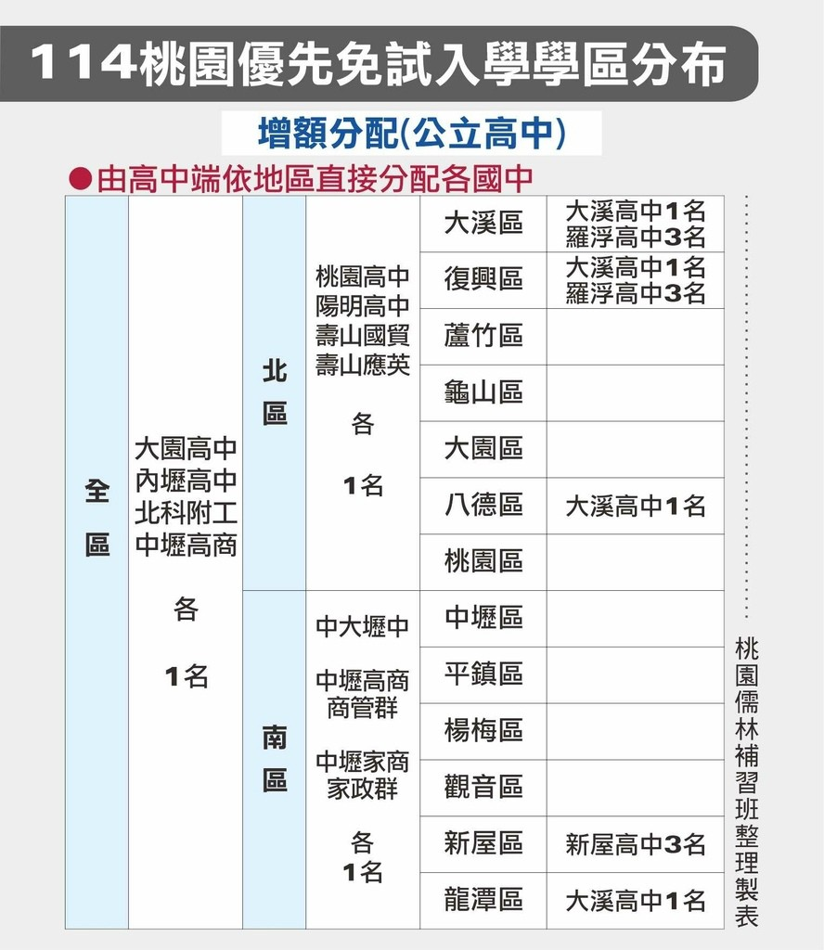

．私⽴⾼中「增額分配」名額(111年、112、113、114年)：
- 全區：
- 六和⾼中-普通科、治平⾼中-綜合⾼中，桃園市各公⽴國中每校分配1名。
- 治平⾼中-普通科，桃園市各公⽴國中每校分配2名。
- 桃園市北區：
- ⾄善⾼中、⼤興⾼中、育達⾼中、光啟⾼中，北區各公⽴國中(共27校)每校分
配1名。
- 新興⾼中、振聲⾼中，啟英⾼中，北區各公⽴國中(共27校)每校分配2名。
- 桃園市南區：
- 啟英⾼中、復旦⾼中、新興⾼中、懷恩⾼中(114年改名【路亞國際⾼中】)，南區各公⽴國中(共32校)每校分配1名。
- 育達⾼中，南區各公⽴國中(共32校)每校分配2名。
我們把上面這分區私立高中增額分配整理成圖來表示，會讓讀者再有概念些。
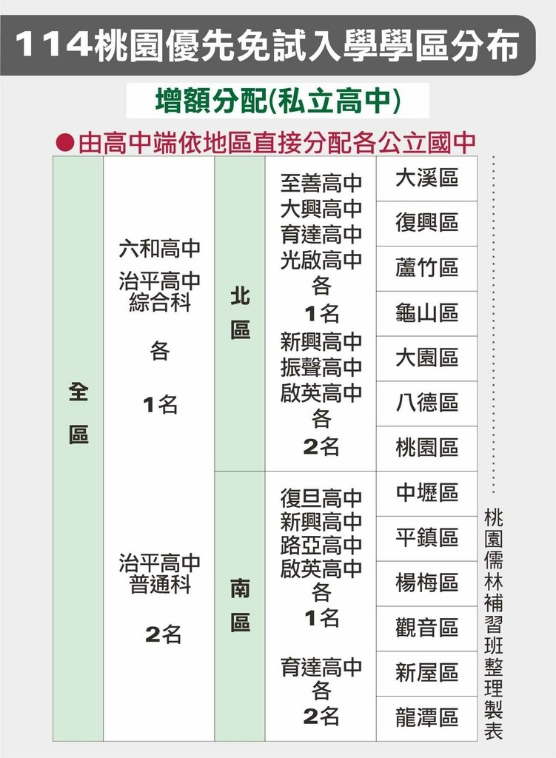

這裡將110、111、112、113、114年的公立高中的優先免試名額整理成表，以供參考。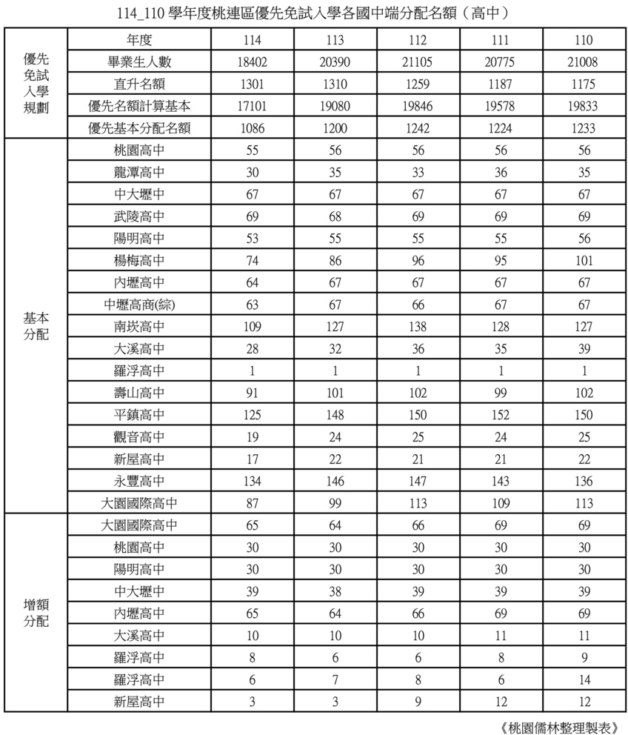
無論基本分配或是增額分配的設計，都對於⿎勵學⽣就近⼊學有利，因為在優先免試名額內的學⽣，有可能以低於⼀般學⽣錄取⾨檻的成績進⼊⽬標⾼中，例如
⼀個⼩校會考最⾼分的同學只有3A2B(其他皆滿分，故免試積分為96分)，⽽他第
⼀志願填武陵，即可錄取武陵，(正常武陵錄取最低⾨檻在免試積分100分，會考
5A31點⽐各科標⽰)，所以這對⼩校、偏校有利。
再舉⼀例，如甲⾼中，⼀般⽣要錄取，需填前三志願且1A4B18點以上，假定甲⾼
中學區之某⼄國中被分配15個甲⾼中優先免試名額，然某⼄國中以⼀般成績分發
到甲⾼中只有12位學⽣，則可再錄取三個低於⼀般成績的學⽣。
這樣的制度設計跟⾼中升⼤學的繁星推薦有相近之處，繁星推薦在第⼀輪分發時，學⽣學測成績達檢定標後，優先⽐較各⾼中成績的在校百分⽐，且各⼤學錄取同⼀⾼中學⽣以⼀名為限。也就是說在繁星⽐較達標同學的錄取順位時，在校成績百分⽐領先者贏，例如同樣要上台⼤某系且甲、⼄兩⽣都達標，甲⽣學測四科57級在⾼中成績2%，⼄⽣學測四科49級在⾼中成績1%；則優先錄取在校%較
領先的⼄⽣(雖然學測成績較低)。繁星推薦對社區⾼中及⼩校有利，桃園優先免試
⼊學對⼩校及就近⼊學有利，可說是有相似之處。

桃園的官方與校方在招生簡章中，很貼心的把各校優先免試名額都列出來，這裡以112年桃連區免試入學簡章第53頁，附錄十的112學年度桃連區優先免試入學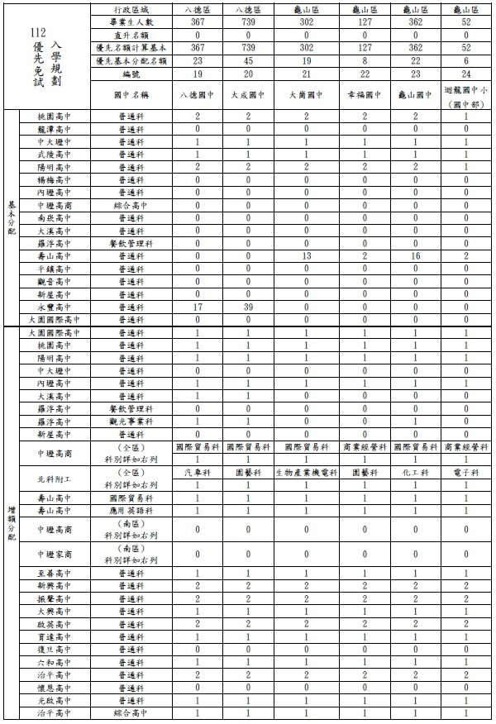各國中端分配名額表，其中的八德與龜山區的國中為例來說明，
如112年龜山區的迴龍國中，雖然畢業生只有52人，但是把基本及增額名額加起來，共有1個武陵名額、1個壢中名額、2個桃高名額、2個陽明名額等。也就是說，廻龍國中最高分的同學想讀武陵就能錄取，不用跟其他學校學生比。同樣地要錄取桃高或陽明等其他有免試名額的高中職，在名額用完前都是跟在校同學比，當然可能用比一般同學稍低的成績，進入各高中。

我再以八德國中為例，112年八德國中分配到永豐高中優免名額共17個，假如最後八德國中以一般成績分發到永豐高中只有15位學生，則可再錄取2位低於一般成績而想就讀永豐的學生。

這優先免試入學運用，我們雖然善於輔導學生多元入學，且很了解規則及其影響；然而只有各國中校方才知道，被分配的各高中職優免名額在學生填完志願後有哪些沒用完，可以讓想就讀的學子把握機會；所以優先免試入學，已越來越值得國中校方用心研究、收集資訊，而在指導學生選填志願時拿來運用，造福學子。

就筆者所知，就有幾個國中的校長跟老師，會逐一將學生的免試成績看完，並比對會考今去年相關數據，除了辦說明會來仔細跟家長與學生說明免試比序規則並指導選填外，還會適當地審視優先免試名額後，給予剛好適合的學子資訊與建議，真是家長與學子之福。

